Carrito seguidor de linea

line 1: Bryan Anthony Marroquin   
line 2: *La Libertdad (of Affiliation)*  
line 3: *ITCA Fepade (of Affiliation)*line 4: Santa Tecla  
line 5: email address or ORCID  
  
line 1: Walter Alejandro Perez  
line 2: *La Libertad (of Affiliation)*  
line 3: *ITCA Fepade (of Affiliation)*line 4: Santa Tecla  
line 5: email address or ORCID  
  
line 1: Daniel Antonio Corena  
line 2: *La Libertad (of Affiliation)*  
line 3: *ITCA Fepade (of Affiliation)*line 4: Santa Tecla  
line 5: email address or ORCID  
  
line 1: Victor Hugo Duran  
line 2: *La Libertad (of Affiliation)*  
line 3: *ITCA Fepade (of Affiliation)*line 4: Santa tecla  
line 5: email address or ORCID

# Introduccion

El siguiente trabajo presenta un carrito seguidor de linea el cual esta formado por drivers, sensores, dos llantas. Tanto el chasis como la circuiteria creada por los mismos integrantes del equipo de trabajo, cuyo cerebro es un PIC18f4550 el cual sera programado para que pueda seguir una linea en una pista.

# Puente H

Un Puente en H es un circuito electrónico que generalmente se usa para permitir a un motor eléctrico DC girar en ambos sentidos, avance y retroceso. Son ampliamente usados en robótica y como convertidores de potencia. Los puentes H están disponibles como circuitos integrados, pero también pueden construirse a partir de componentes discretos.

# Sensor cny70

El sensor CNY70 permite la detección de objetos a corta distancia por el fenómeno de reflexión. Dentro del encapsulado plástico encontramos un diodo emisor de infrarrojo y un foto transistor con filtro para luz visible.

Este sensor se ha vuelto muy popular en robótica, principalmente para robots seguidores de lineas, ya que es capaz de distinguir si la superficie colocada frente al sensor es de color blanco o negro, pero puede utilizarse en otras aplicaciones como sensores ópticos de posición, encoders, etc.

IV.ESQUEMAS

* Portabateria.



* Sensores.





* Llantas.





* Puente H.



* Placa con el PIC.

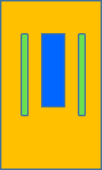

* Motores.
* Carrito

V.DIAGRAMA

PUENTE H

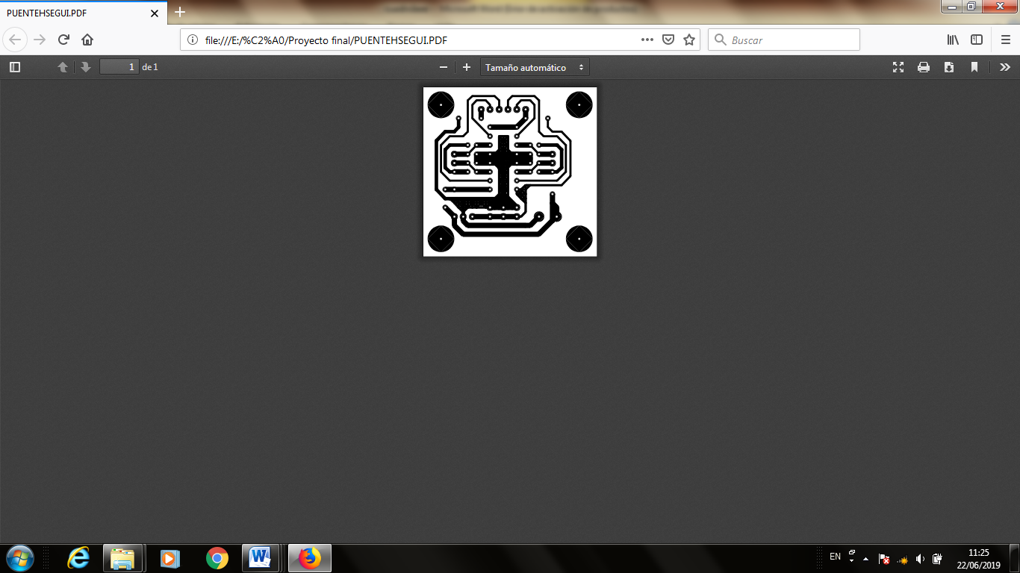

PUENTE CNY70

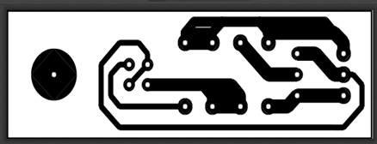

VI.CODIGO

**CODIGO**

**#include <xc.h>**

**#include <plib/adc.h>**

**#include <xlcd.h>**

**#include <plib/delays.h>**

**#include "stdlib.h"**

**#include <plib/pwm.h>**

**#include <pic18f4550.h>**

**//Bits de configuración para Fosc = 48Mhz**

**#pragma config PLLDIV = 5, CPUDIV = OSC1_PLL2, USBDIV = 2**

**#pragma config FOSC = HSPLL_HS, FCMEN = OFF, IESO = OFF**

**#pragma config PWRT = OFF, BOR = OFF, VREGEN = OFF**

**#pragma config WDT = OFF, WDTPS = 32768**

**#pragma config MCLRE = ON, LPT1OSC = OFF, PBADEN = OFF**

**#pragma config STVREN = ON, LVP = OFF, ICPRT = OFF, XINST = OFF**

**#define _XTAL_FREQ 48000000**

**#define A PORTBbits.RB0**

**#define B PORTBbits.RB1**

**int duty1, duty2;**

**void retardo(int v) {**

**for(int i = 0; i <= v; i++) {**

**__delay_ms(10);**

**}**

**}**

**void main(){**

**TRISCbits.RC1=0;**

**TRISCbits.RC2=0;**

**PORTC=0;**

**OpenTimer2(T2_PS_1_16);**

**OpenPWM1(249);**

**OpenPWM2(249);**

**OpenTimer0(TIMER_INT_ON &**

**T0_16BIT &**

**T0_SOURCE_INT &**

**T0_PS_1_256 );**

**TRISBbits.RB0=1;**

**TRISBbits.RB1=1;**

**TRISBbits.RB2=0;**

**TRISBbits.RB3=0;**

**TRISBbits.RB4=0;**

**TRISBbits.RB5=0;**

**TRISBbits.RB6=0;**

**TRISBbits.RB7=0;**

**while(1){**

**//para adelante**

**if(A==1 && B==1){**

**PORTBbits.RB3==1;**

**PORTBbits.RB5==1;**

**}**

**//para un lado**

**if(A==0 && B==1 ){**

**PORTBbits.RB2==1;**

**PORTBbits.RB3==1;**

**}**

**//para otro lado**

**if(A==1 && B==0){**

**PORTCbits.RC1==1;**

**PORTCbits.RC2==1;**

**}**

**if(A==0 && B==0){**

**PORTCbits.RC2==0;**

**PORTCbits.RC1==0;**

**}**

**}**

**}**

VII.CRONOGRAMA

|  |  |  |  |  |
| --- | --- | --- | --- | --- |
| Semana | 13 | 14 | 15 | 16 |
| Lunes | Investigacion del proyecto | Compra de components para la circuiteria | Ubicación de los componentes en el circuito para proceder a soldar | Diseño del código |
| Martes | Busqueda de materiales a utilizar | Diseño de circuitería | Montaje de la circuitería en el chasis | Diseño del codigo |
| Miercoles | Compra de materiales para el chasis | Elaboración de placas con planchado artesanal | Prueba de la circuiteria | Pruebas del código en el carrito |
| Jueves | Diseño del chasis | Quemado de las placas de cobre | Corrección de errores en la circuiteria | Corrección de errores en el codigo |
| Viernes | Construccion del chasis | Perforacion de la circuiterira | Pruebas de funcionamiento de la circuiteria | Ajustes finales del codigo |
| Observaciones | Elaboración de plan del proyecto | Investigación de presupuesto y armado | Armado del carrito y compra de materiales | Programación del carrito y pruebas |

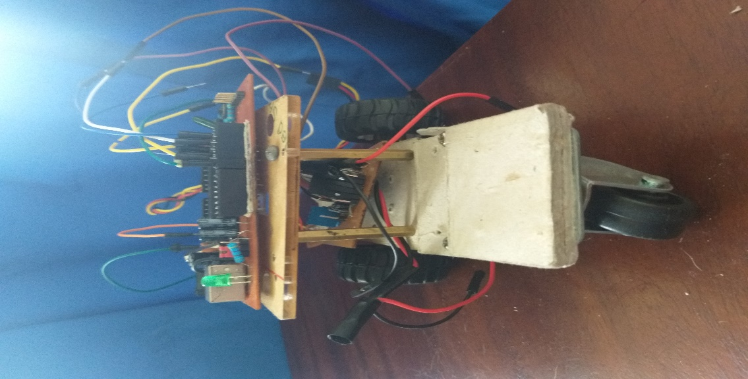

**IEEE conference templates contain guidance text for composing and formatting conference papers. Please ensure that all template text is removed from your conference paper prior to submission to the conference. Failure to remove template text from your paper may result in your paper not being published.**